Revisão, Página de exemplo
propaganda.html
radio.html

Explore o arquivo “propaganda.html”. Note a tag:
<link rel="stylesheet" href="https://cdnjs.cloudflare.com/ajax/libs/font-awesome/6.1.1/css/all.min.css">

Com esta tag em nossa página, podemos usar os ícones:



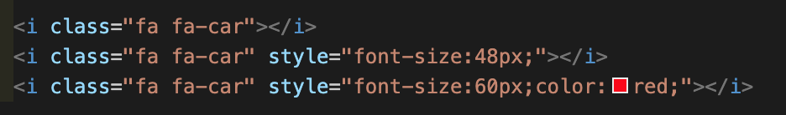

Visite os demais ícones:
https://fontawesome.com/v6/search?o=r&m=free

Prática.
Monte uma página com propaganda sobre você.
Coloque o seu nome, e-mail e redes sociais.
Adicione uma foto sua.
Coloque coisas que gosta de fazer, por exemplo se gosta de algum esporte, coloque fotos deste esporte. Coloque fotos sobre as músicas que gosta, lugares que acha legal, games, ou outras coisas que você curte fazer.

